KỶ NIỆM 96 NĂM NGÀY THÀNH LẬP ĐẢNG CỘNG SẢN VIỆT NAM (03/02/1930 - 03/02/2026)
Cách đây tròn 96 năm, giữa lúc dân tộc ta đang chìm trong đêm tối nô lệ, ngày 03/02/1930, Đảng Cộng sản Việt Nam đã chính thức được thành lập. Đây là kết quả tất yếu của sự kết hợp giữa Chủ nghĩa Mác - Lênin, Phong trào công nhân và Phong trào yêu nước. Sự kiện này như ánh bình minh xua tan màn đêm, mở ra một kỷ nguyên mới cho dân tộc Việt Nam.
Trong suốt gần một thế kỷ qua, dưới sự lãnh đạo tài tình của Đảng và Bác Hồ kính yêu, con thuyền cách mạng Việt Nam đã vượt qua muôn vàn sóng gió để cập bến vinh quang:
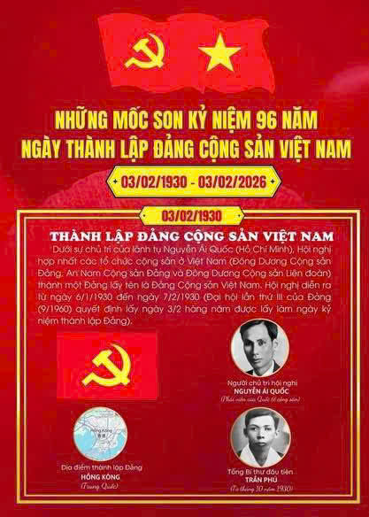
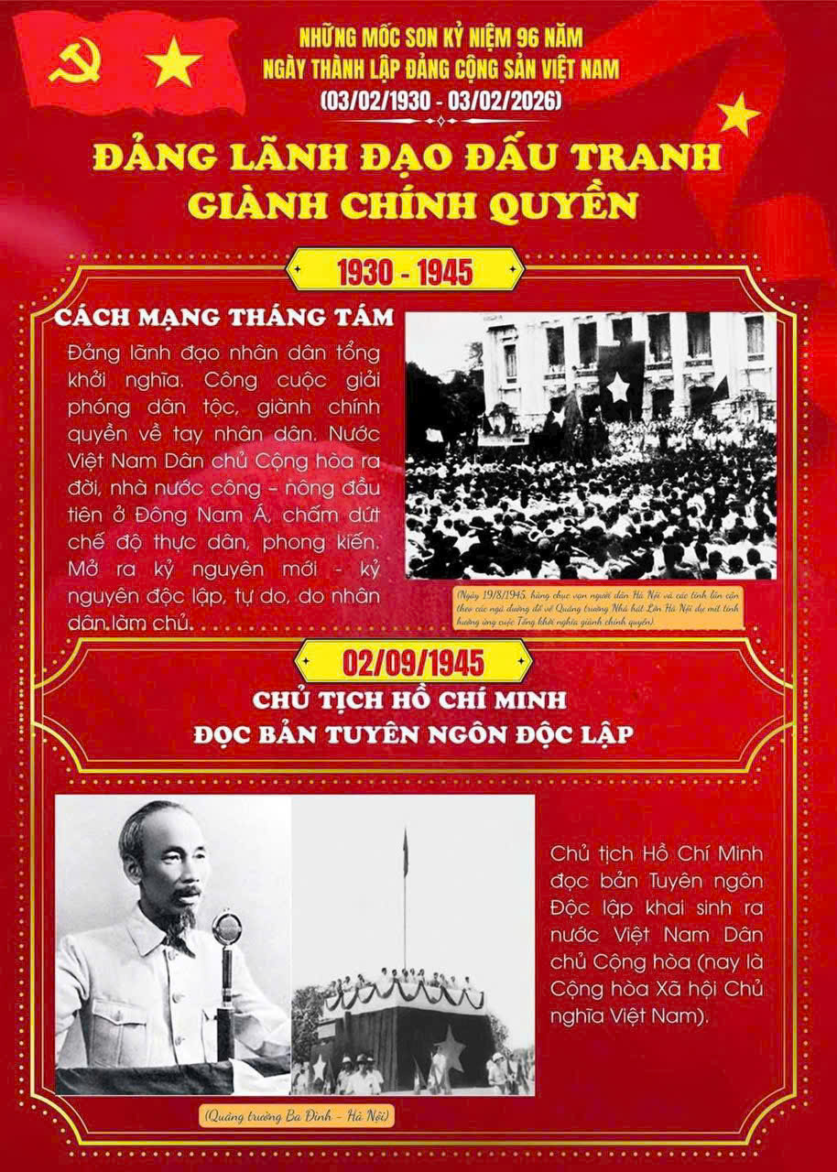

1945: Thắng lợi của Cách mạng tháng Tám, khai sinh ra nước Việt Nam Dân chủ Cộng hòa.
1954: Chiến thắng Điện Biên Phủ "lừng lẫy năm châu, chấn động địa cầu".
1975: Đại thắng mùa Xuân, giải phóng hoàn toàn miền Nam, thống nhất đất nước.






Thời kỳ đổi mới: Từ một quốc gia nghèo nàn, lạc hậu, Việt Nam đã vươn mình trở thành một nền kinh tế năng động, vị thế quốc tế ngày càng được khẳng định.
Khát vọng vươn mình trong kỷ nguyên mới: Kỷ niệm 96 năm thành lập Đảng năm nay diễn ra trong bối cảnh cả đất nước ta đang nỗ lực thực hiện Nghị quyết Đại hội XIII và triển khai thực hiện Nghị quyết Đại hội XIV của Đảng. Với tinh thần "Đoàn kết - Dân chủ - Kỷ cương - Sáng tạo - Phát triển", mỗi cán bộ, đảng viên và người dân đều mang trong mình niềm tự hào và trách nhiệm:
Kiên định con đường độc lập dân tộc gắn liền với chủ nghĩa xã hội.
Đẩy mạnh học tập và làm theo tư tưởng, đạo đức, phong cách Hồ Chí Minh.
Phát huy sức mạnh đại đoàn kết toàn dân tộc để xây dựng một Việt Nam hùng cường, thịnh vượng.
"Đảng ta là đạo đức, là văn minh." – Lời dạy của Bác Hồ luôn là kim chỉ nam để mỗi chúng ta không ngừng tự soi, tự sửa, giữ vững niềm tin sắt son với Đảng.

